1. Index page

1. Search results

1. Booking page

1. Successful bookingИзображение выглядит как текст

   Автоматически созданное описание
2. Admin tools panel 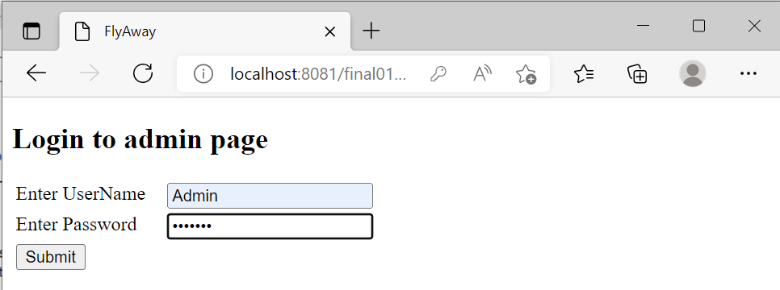
3. Invalid credential

1. Change password after login

1. Password changed

1. Lists of airlines, places and flights

